Chemische Reaktionen und Enzyme

In unserem Körper laufen sehr viele verschiedene chemische Reaktionen ab.
Beschreib, was bei jedem Bild geschieht:

A

B

Enzyme sind wie _______________________, sie sorgen dafür, dass diese chemischen Reaktionen ablaufen.
Manche Enzyme brauchen noch ein zusätzliches Bauteil, damit sie ihre Arbeit verrichten können. So ein zusätzliches Bauteil ist oft ein Vitamin oder es lässt sich aus einem Vitamin herstellen.

2 4

5
1 3

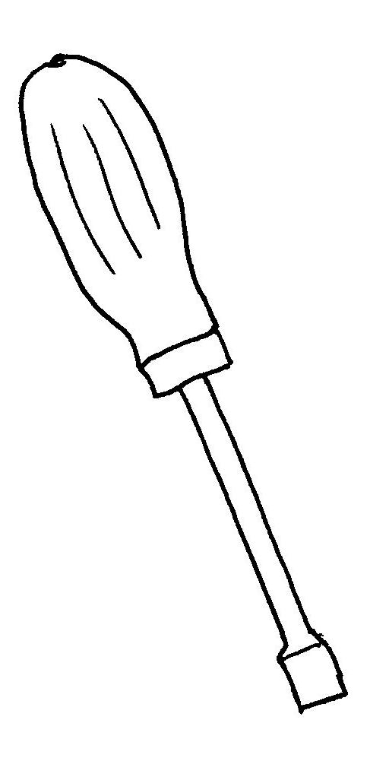
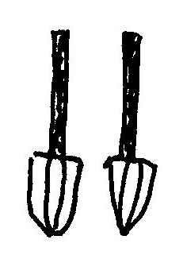
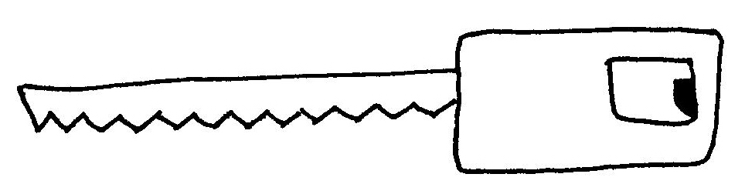

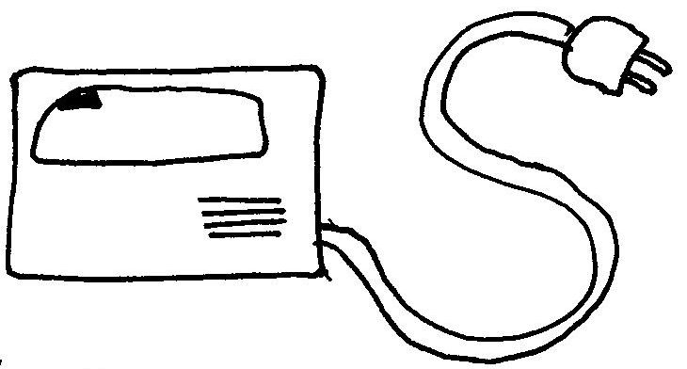

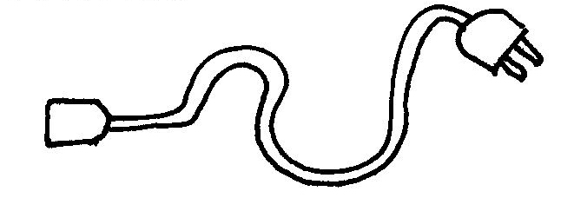

Welches Bild passt zum Begriff „Enzym“, welches zum Begriff „Vitamin“?
Welche chemische Reaktion (A, B) passt zu welchem „Enzym“?

___________________________________________________________________________

___________________________________________________________________________

___________________________________________________________________________
Chemische Reaktionen und Enzyme

In unserem Körper laufen sehr viele verschiedene chemische Reaktionen ab.
Beschreibe, was bei jedem Bild geschieht:

A

Ein großes Molekül (Stärke) wird in Bruchstücke zerlegt.

B

Zwei Moleküle werden zu einem einzigen Molekül zusammengefügt.

Werkzeuge
Enzyme sind wie _______________________, sie sorgen dafür, dass diese chemischen Reaktionen ablaufen.
Manche Enzyme brauchen noch ein zusätzliches Bauteil, damit sie ihre Arbeit verrichten können. So ein zusätzliches Bauteil ist oft ein Vitamin oder es lässt sich aus einem Vitamin herstellen.

2 4

5
1 3

Welches Bild passt zum Begriff „Enzym“, welches zum Begriff „Vitamin“?
Welche chemische Reaktion passt zu welchem „Enzym“?
„Enzym“ 1 (alleine) passt zu Reaktion B.

„Enzym“ 4 zusammen mit „Vitamin“ 3 passt zu Reaktion A.

„Enzym“ 5 zusammen mit „Vitamin“ 2 ist für eine andere Reaktion geeignet.
___________________________________________________________________________

___________________________________________________________________________

___________________________________________________________________________
Hinweise für die Lehrkraft:

Inhaltlich geht das Arbeitsblatt in der Unterstufe weit über den Durchschnitt hinaus, indem es auch Molekül-Aufbau durch den Enzyme (anabolischen Stoffwechsel) berücksichtigt.

Das Arbeitsblatt dient dem Training der Kommunikations-Kompetenz: Die Schüler ...
– verbalisieren die gezeichneten Vorgänge A und B.
– ordnen anhand einer Textvorgabe den Modellen 1-5 Aufgaben und damit eine biochemische Kategorie zu.

